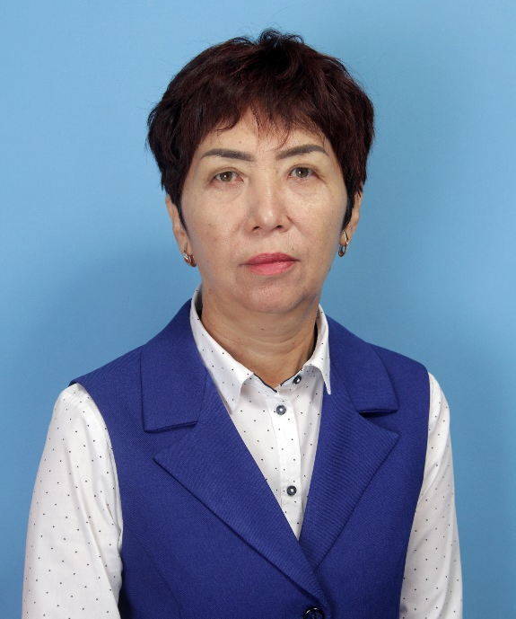

Смайлова Орал Капаровна

Білімі/Образование | Высшее
Нені және қашан бітірді/Что и когда окончил | КазПИ им. Абая, г.Алматы, 1989 г.
Диплом бойынша мамандығы/Специальность по диплому | Учитель русского языка и литературы
Еңбек өтілі/стаж | 35 лет
Бейіні бойынша еңбек өтілі/Стаж по профилю | 35 лет
Санаты/ категория | Педагог - исследователь

Курстары/курсы
Курсы  1.«Обновленное содержание образования по предмету «Русский язык и русская литература» 13.09.19 | 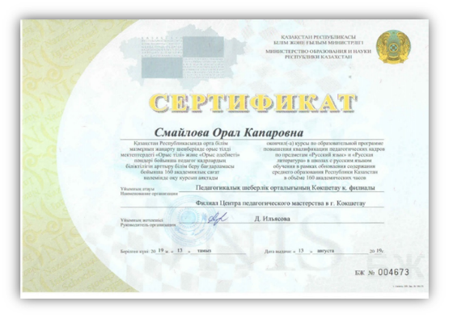
2.«Развитие профессиональных компетенций учителя русского языка и литературы»; 22.05.20 г | 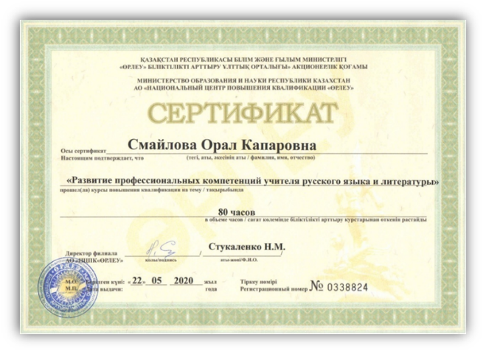
3.«Развитие цифровых компетенций педагогов»; Октябрь, 2021 г.; № 225425 | 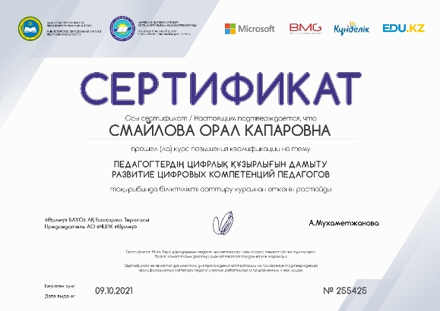
3.«Учусь учить дистанционно». НИШ; 30.07.20 | 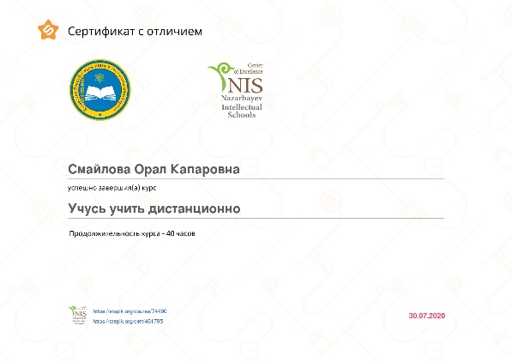
4.«Развитие предметных компетенций учителей русского языка и литературы по сложным темам 5-9 классов»; 21.10.22; №0536356 | 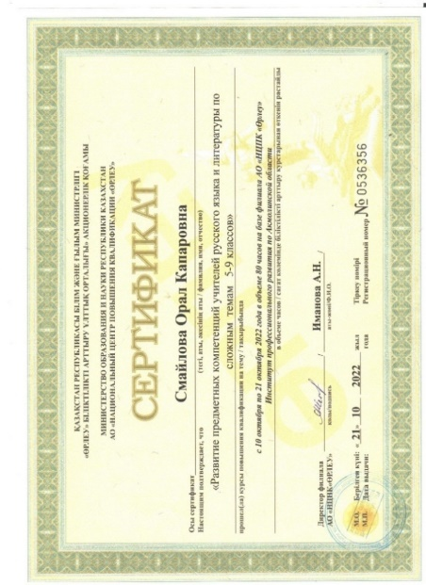
Оқушылардың жетістіктері/достижения учащихся  2019-2020. Областной этап олимпиады по русскому языку – Ким В. – 2 место;  Областной конкурс научно – исследовательских проектов – Марат Б., Ольхова А. (8 А кл.) – 3 место;  Областной конкурс научно – исследовательских проектов – Алибаева А. (8 А кл.) – Грамота;  2020-2021. Олимпиада по русскому языку и литературе: Ким В. 11 А кл. школьная – 1 место (ноябрь 2020 г.);  городская – 2 место (февраль 2020 г.);  областная – 2 место (апрель 2021 г.).  Участница Республиканской предметной олимпиады.  2021-20221. Областной конкурс эссе «Моя малая Родина» - Ибраев А. (10 А кл.); 2 место, № 1036; октябрь  2.Областной уровень «Тіл дарыны» - Конырбаева А.( 9 Ә кл.) - 3 место; № 225  3.Областной уровень «Тіл дарыны» - Гомзикова Д. (9 А кл.) - 2 место; № 229  4.Международный заочный конкурс «Давай нарисуем сказку» - Алибаева М. (8 А кл.), победитель.  2022-2023. 1.Областной конкурс «Моя малая Родина» в номинации «Эссе» - Гомзикова Д., (10 А кл.), 2 место;  2.Областной этап научно-исследовательских проектов - Ахметова С., Алибаева М. (9 класс) – 2 место, №1793.  3.Областной этап научно-исследовательских проектов - Гомзикова Д. (10 класс) – 1 место,№1773  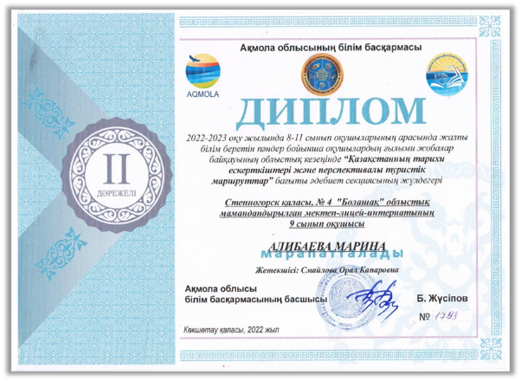 | 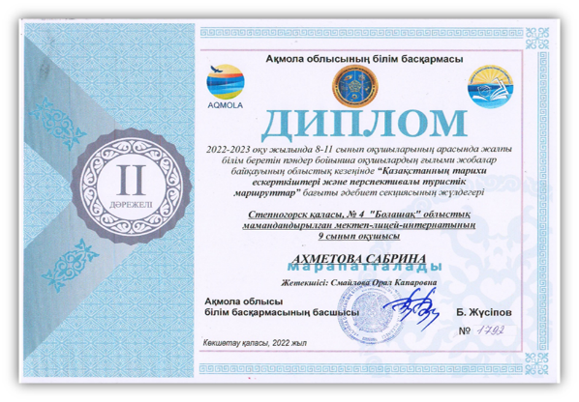  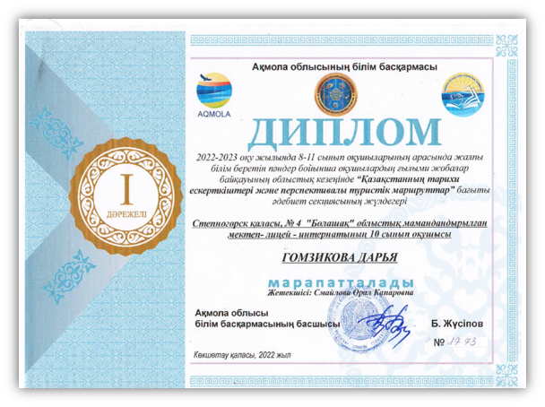  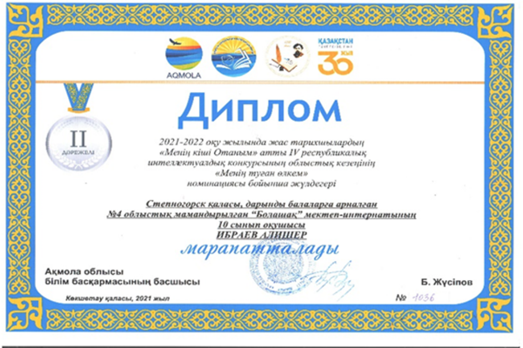  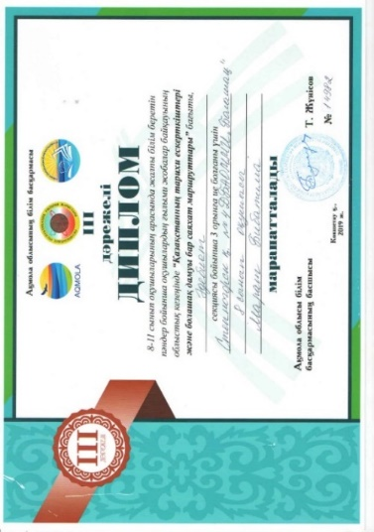  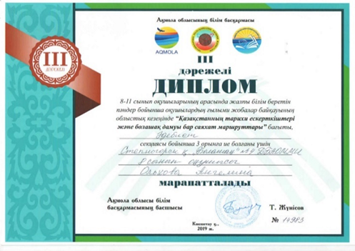  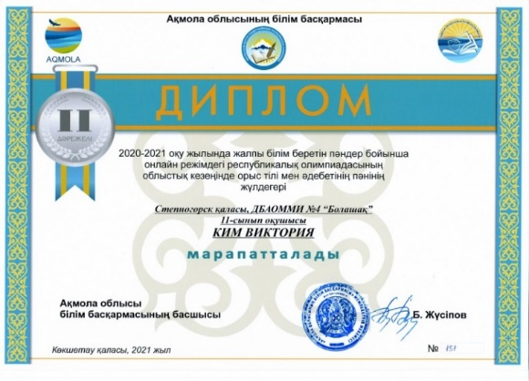
Мұғалімнің жетістіктері/достижения учителя

«Демиург» 3 место; Октябрь, 2019 г.; № ДП011305  «Педстарт» – 1 место, PTD1-11-2020 (РНПЦ «Дарын»), 04.11.20 г.  «Демиург» - 1 место, №ДП013441, 2020-2021 уч.г.  «Демиург» - 2 место; № ДП015706  «Панорама педагогических идей», Республиканский конкурс, областной этап – 1 место; №000111 | 